格篓坝子跨断层流动形变监测场地基本情况
场地名称 | 格篓坝子 | 所跨断裂断层 |  | 鲜水河断裂带北西段中部 隶属：鲜水河断裂带
所 在 地 | 四川省炉霍县雅德乡格篓坝子 |  |  |  | 标石类型 | 土层点 | 年测周期 | 12期
坐标（度） | （A′）31°28′55.3″ 100°32′33.3″ （B′）31°28′56.9″ 100°32′35.3″  （C′）31°28′58.4″ 100°32′33.9″ |  |  |  |  |  | 海拔高程 | 3240 m
建设单位 | 四川省地震局地震测量队 |  | 监测单位 |  | 四川省地震局测绘工程院
起测时间 | 1974.08.19 | 资料变更 | 2013年8月格篓坝子场地“A′”端点墩被推土机推翻，启用以前的过渡墩进行监测，但过渡墩仍叫“A′”端点。
场地概况 | 1986年种植树木已成林，基线墩为钢筋混凝土强制归心铜标志，埋深1.5m。基线过渡点1992、1996年改造成钢筋混凝土测墩。两条基线即A′- B′、A′- C′。水准环线410m，6测站。
地质概况 | 与鲜水河断层平行且倾向相反断层，产状为N40°W/SW∠80°，1973.2月炉霍7.9级地震极震区内。两盘均为三迭系轻变质砂板岩，断层为反扭兼压性走滑活动。
备 注 | 图中箭头为水准测量往测方向；观测周期为最近测量周期。
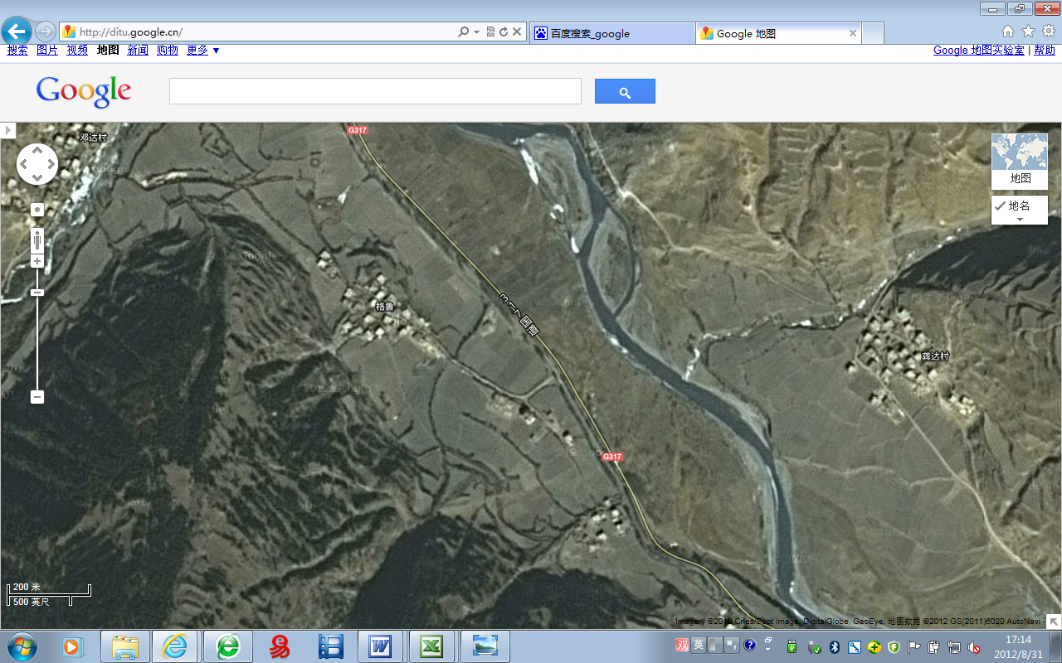
200m
地图比例尺
至雅德（瓦各、达曲）乡4公里
龚达村
格鲁村
G317
G317
东南沿G317国道至炉霍县19公里
鲜
水
河
格篓坝子水准-基线
C′
A′
B′
格篓坝子跨断层流动形变监测场地卫星图

